<!DOCTYPE html>

<html>

<head>

<title>Calculadora de Média</title>

Primeira nota <input id="nota1" type="number"> <br/>

Segunda nota <input id="nota2" type="number"> <br/>

<button onclick="media()">Calcular Média</button>

<script type="text/javascript">

function media(){

var nota1 = parseFloat(document.getElementById("nota1").value);

var nota2 = parseFloat(document.getElementById("nota2").value);

var media = (nota1 + nota2)/2;

if(media >= 7)

if(media==10)

alert("Você foi aprovado com distinção!😃");

else

alert("Parabéns 😃, você foi aprovado com a média: "+media);

else

alert("Que pena, você foi reprovado!😥 Sua média: "+media);

}

</script>

</head>

</html>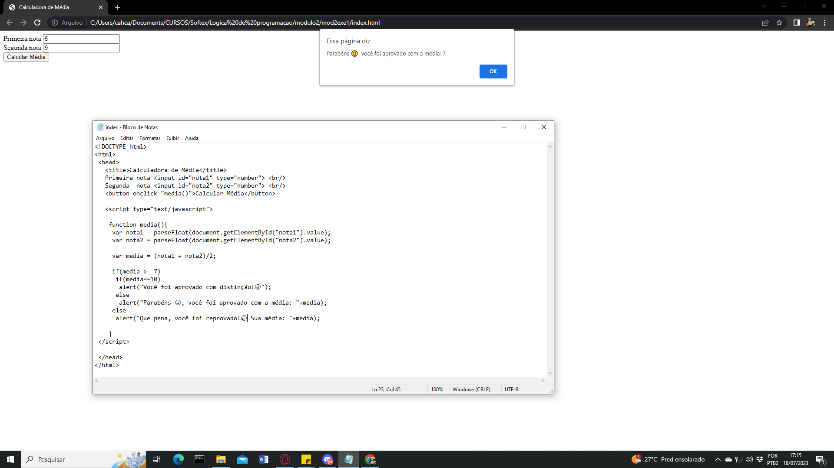

**Como não consegui mexer na plataforma do Google Blockly, fiz em Javascript pelo bloco de notas, assim como a professora ensinou em sala de aula.**